**К 70-летию Победы**

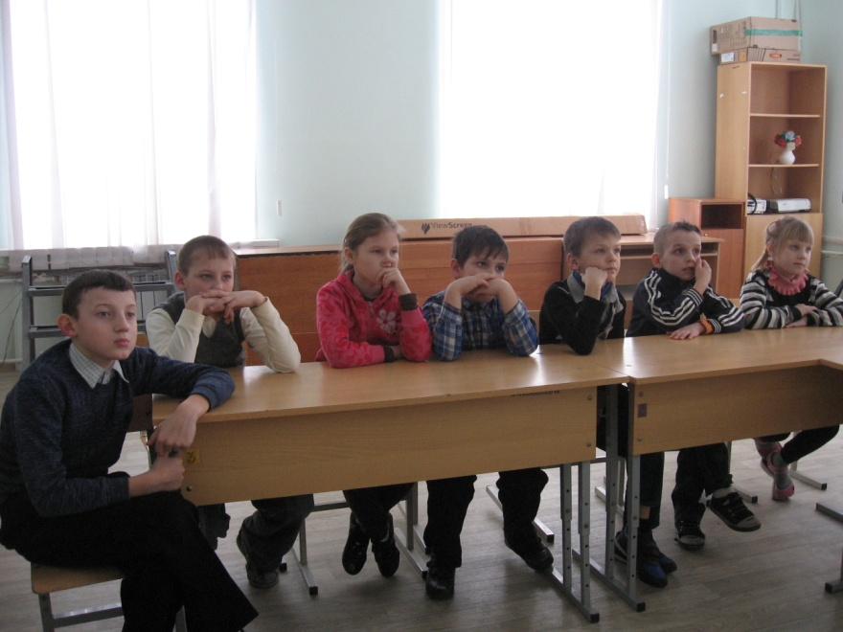«Великая война и Великая Победа»- под таким названием прошёл классный час у обучающихся начальной школы. Ребята познакомились с жестокими сражениями под Москвой, Сталинградом, узнали много нового о блокаде Ленинграда. Именно этим городам было присвоено звание городов- героев.

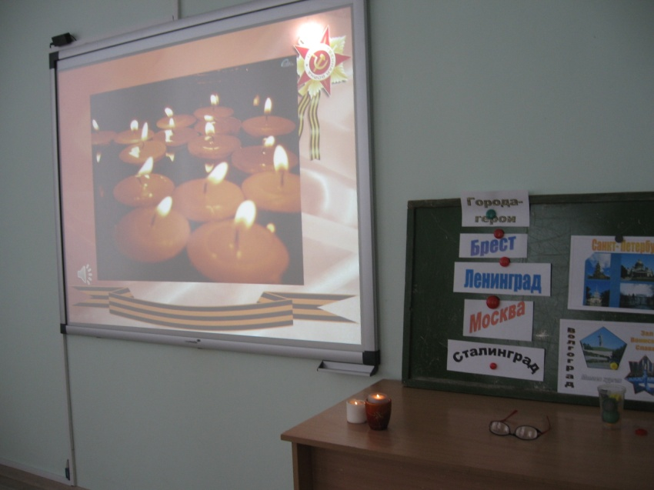 Минутой молчания почтили ребята память о погибших воинах.

